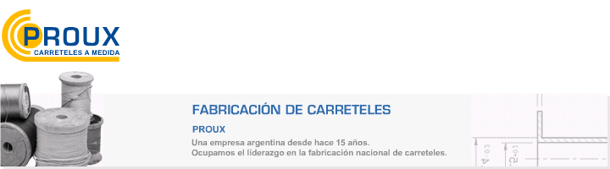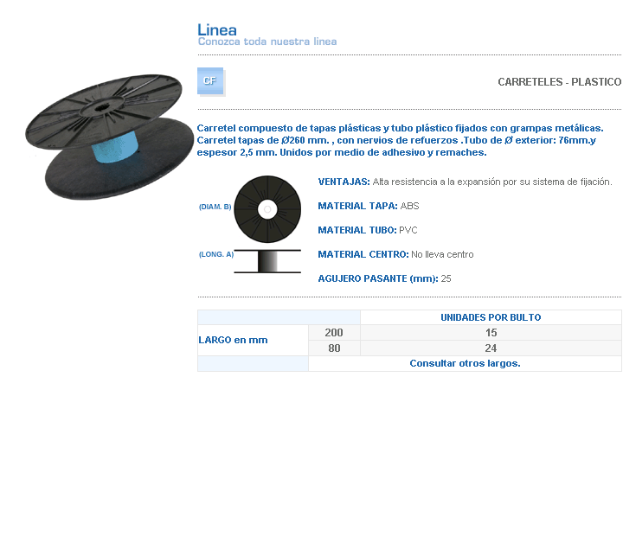
VENTAJAS: Alta resistencia a la expansión por su sistema de fijación.

MATERIAL TAPA: ABS

MATERIAL TUBO: PVC

MATERIAL CENTRO: No lleva centro

AGUJERO PASANTE: (mm): 25
Dirección: Ing. Amoretti Nº 3459 – Ciudadela – Bs. As – Argentina – CP 1702 – Tel: 4654-9043 / 4656-1802 – E-mail: ventas@proux.com.ar
Por cantidades y otros requerimientos: Consúltenos.
Carretel compuesto de tapas plásticas y tubo plástico fijados con grampas metálicas. Carretel tapas de Ø260 mm. , con nervios de refuerzos .Tubo de Ø exterior: 76mm.y espesor 2,5 mm. Unidos por medio de adhesivo y remaches.
CARRETELES - PLASTICO

